

# TEMA:

**Portafolio 2**

# PRESENTADO POR:

**José Ramses Estrada García**

**GRUPO:**

# 9A MATERIA:

**Desarrollo de Wereables PROFESOR:**

**Ray Brunett Parra Galaviz**

Tijuana, Baja California, 31 de octubre de 2024

ACTIVIDAD PANTALLA FORMULARIO

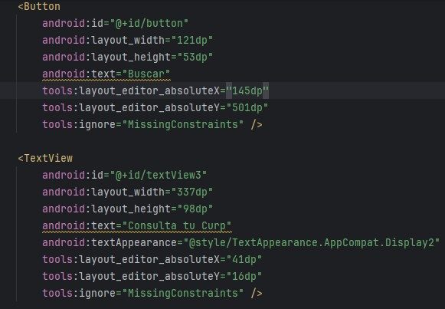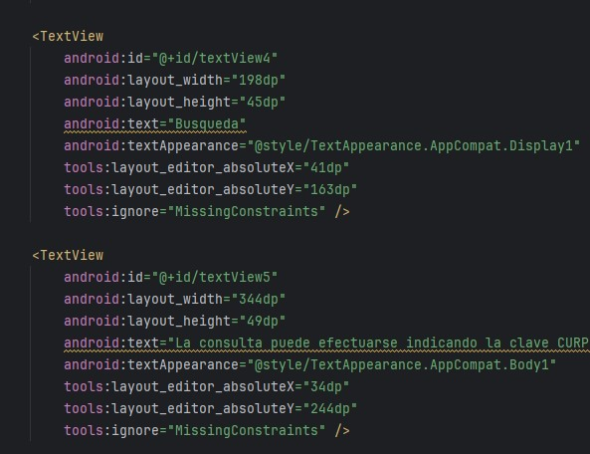

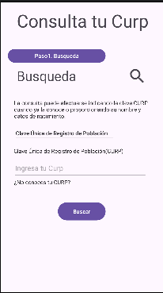

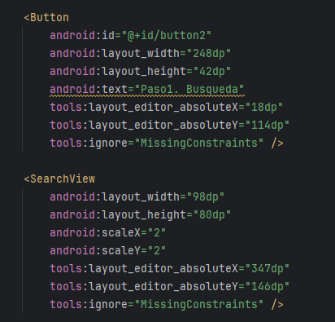

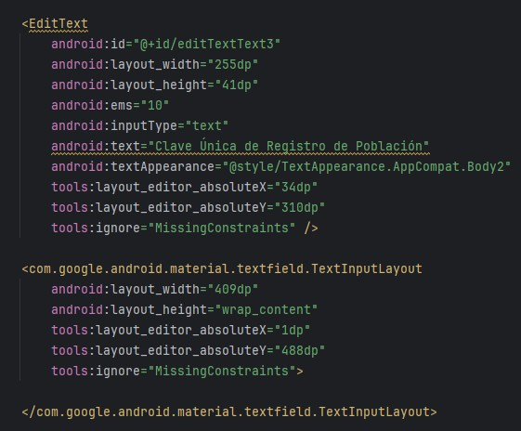

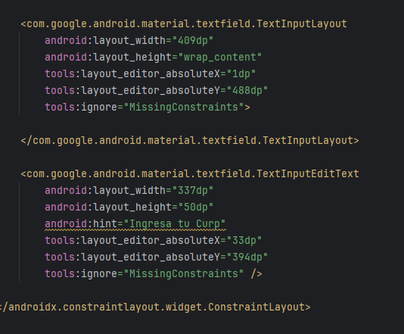

**Descripción:**

1. **Título y subtítulo**: En la parte superior, se muestra un texto explicativo que indica al usuario que puede consultar su CURP.
2. **Botón de búsqueda**: Un botón con el texto "Buscar" para la consulta de la CURP.
3. **Campo de búsqueda de CURP**: Incluye un EditText para que el usuario ingrese su CURP directamente y una TextInputEditText con un texto de ayuda adicional.
4. **Instrucciones adicionales**: Un texto adicional informa al usuario que puede realizar la consulta con la CURP directamente o ingresando su nombre y datos de nacimiento.
5. **Sección de ayuda**: También se incluye un enlace con una pregunta: "¿No conoces tu CURP?", que sugiere ayuda adicional si el usuario no tiene su CURP a mano.